OCH TILL DIN NYA LÄGENHET

VÄLKOMMEN TILL LAHOLMSHEM

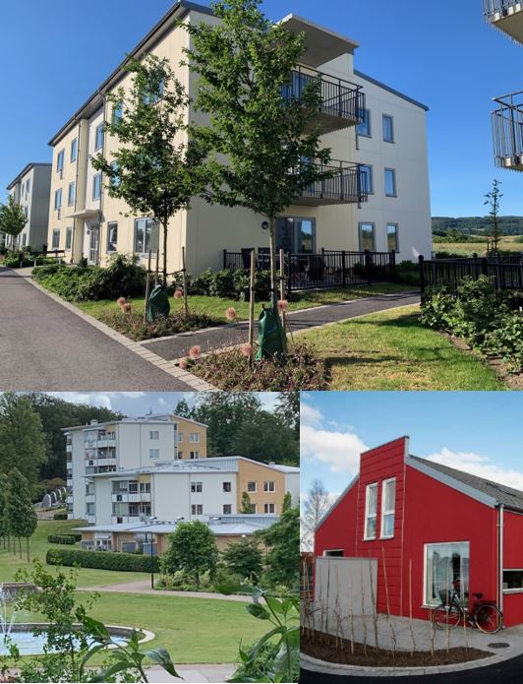



*Vi hälsar dig varmt välkommen som hyresgäst   
och hoppas att du ska trivas i din nya bostad.   
Vi vill kunna ge våra hyresgäster ett attraktivt   
boendealternativ med trygghet och god service.*

*För att underlätta för dig som   
ny hyresgäst har vi gjort en broschyr med   
viktig information om ditt boende.*

*LAHOLMSHEM*

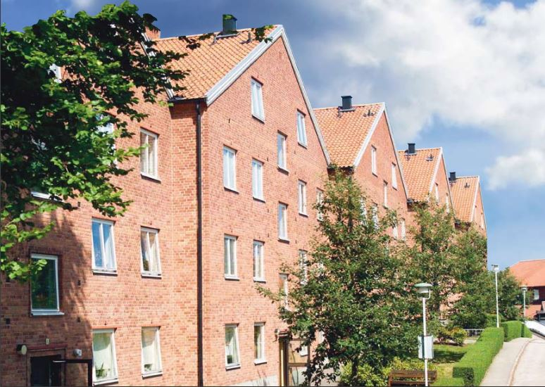

**TILLTRÄDE**till lägenheten får man på kontraktsdatum. Infaller kontraktsdatum på en lördag, söndag eller allmän helgdag flyttar man in första vardagen   
efter kl 12.00. Inflyttningstid bokas med respektive bovärd.   
 **NYCKLAR**  
till lägenheten finns att hämta enligt överenskommelse med er bovärd. Medtag kontrakt och legitimation. Viktigt att hyran för din nya bostad är inbetald. Endast kontraktsinnehavare får kvittera ut nycklar.  
 **BESIKTNING**  
Vid inflyttning får man ett besiktningsprotokoll. Om man upptäcker några skador har man åtta dagar på sig att anmäla det. Läs igenom protokollet noga så att du inte missar något.   
  
**EXTRANYCKLAR**Behöver du fler lägenhetsnycklar beställer du det via bovärden.   
Det är viktigt att du lämnar samtliga nycklar vid avflyttning.   
Återlämnas inte rätt antal nycklar blir man ersättningsskyldig för   
låsbyte, samt de nycklar som tappats bort.

FLYTTA IN





**FLYTTANMÄLAN**När du flyttar ska du göra en flyttanmälan till Skatteverket och Svensk adressändring, [skatteverket.se/flytta](https://www.skatteverket.se/flytta)så att du får rätt folkbokföringsadress.   
På ditt hyreskontrakt hittar du ditt lägenhetsnummer som du ska ange.

**HEMFÖRSÄKRING**Tänk på att teckna en hemförsäkring som börja gälla redan på inflyttningsdagen. Den täcker både vid skador på din och Laholmshems egendom. En hemförsäkring skyddar dig ekonomiskt om något skulle hända med din bostad eller dina saker. Ex brand, vattenskada, stöld eller skadegörelse.

**HUSHÅLLSEL**När man flyttar in i Laholmshems lägenheter anmäler vi alla hyresgäster som kunder till Södra Hallands Kraft. Första fakturan kommer månaden efter. Vill man använda sig av annan elleverantör kontaktar man själv Södra Hallands Kraft och säger upp avtalet.



**HYRESINBETALNINGAR** Hyran ska betalas i förskott och ska vara inbetalad till den sista vardagen varje månad. Du kan lätt se dina hyresavier genom att logga in på Mina sidor, på laholmshem.se.   
Där finns hyresbelopp, OCR-nummer och förfallodatum.

Du kan också välja att betala hyran med autogiro eller E-faktura. Vid autogiro dras din hyra automatiskt från ditt bankkonto. Anmälningsblankett finns på laholmshem.se

Anmälan för E-faktura gör du via din Internetbank.

**VÅRDA OCH SKÖT OM DIN LÄGENHET**  
Som hyresgäst ansvarar du för att lägenheten hålls i ett gott skick.

**GEMENSAMMA UTRYMMEN**Tvättstugan är viktig, när man ska tvätta vill man mötas av en ren och fin tvättstuga. Tänk därför på att själv lämna tvättstugan i sådant skick när du är klar.

**CYKLAR OCH BARNVAGNAR**I våra trapphus får man inte ställa cyklar och barnvagnar. Då det blockerar vid utrymning, sjuktransporter och står i vägen vid städning.

**RÖKNING**  
Är inte tillåtet i någon av våra allmänna utrymmen.



**UTELÅSNING**  
Vid utelåsning, kontakta Laholmshem för låsöppning .Blir du utelåst vid annan tid än ordinarie arbetstid, kontaktar man Laholmshems jour. Legitimation ska uppvisas innan upplåsning görs. Debitering tillkommer vid låsöppning.

**KÄLLSORTERING**I alla våra fastigheter finns källsortering. Källsortera alltid ditt avfall och lägg det i rätt sorteringskärl. Ställ inte påsar eller annat skräp på golvet.

Du får särskild information om hur det fungerar av respektive bovärd.

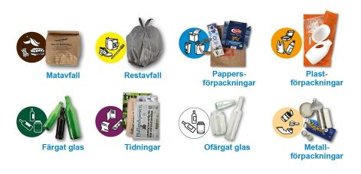

**GROVSOPOR**I vissa av våra fastigheter finns möjlighet att lämna grovsopor dvs, möbler,   
elektronik och husgehör. Ring din bovärd för att låna grovsopsnyckeln.

På våra fastigheter där möjligheten inte finns att lämna grovsopor får man själv åka till Ahla återvinningscentral. 6 fria besök per hushåll och år ingår.

**SKADEDJUR**Om du upptäcker skadedjur eller ohyra så ta genast kontakt med vårt skadedjursföretag Nomor. Tfn: 0771-12 23 00

**HUSDJUR**Det är tillåtet med husdjur i sin lägenhet, så länge de sköter sig och inte stör grannar. Det är viktigt att djuren är kopplade och inte förorenar på områdena.

**GRILLNING**med koleller gas är inte tillåtet på balkongen. Använd elgrill istället. Använder man kolgrill ska grillen ställas så långt ifrån fastigheten så   
att grannar inte besväras av röken.

**STÖRNING**För att alla som bor i fastigheten ska trivas måste man ta hänsyn till varandra. I fler-familjehus bor man nära sina grannar och det är därför extra viktigt att inte störa omgivningen. Om du utsätts för störningar på kvällar och helger i ditt boende kontakta vår störningsjour   
tfn 0430-717 22. Särskilt viktigt är det att visa hänsyn mellan kl 22.00-07.00

**UPPSÄGNING**  
Om det blir aktuellt för dig att lämna lägenheten vill vi påminna om att du har tre hela kalendermånader som uppsägnings-tid. Detta gör man genom att skriva på baksidan av ditt hyreskontrakt. Vi tar ej emot uppsägningar per telefon.

**TV- OCH BREDBAND**Laholmshem erbjuder fiber-tv från Telia eller Sappa med ett basutbud som ingår i hyran.  
  
I alla våra lägenheter är det indraget fiber.  
Du, som kund väljer själv vilken tjänsteleverantör du vill använda.

Telia, tfn: 90 200  
Sappa, tfn: 0774- 444 744

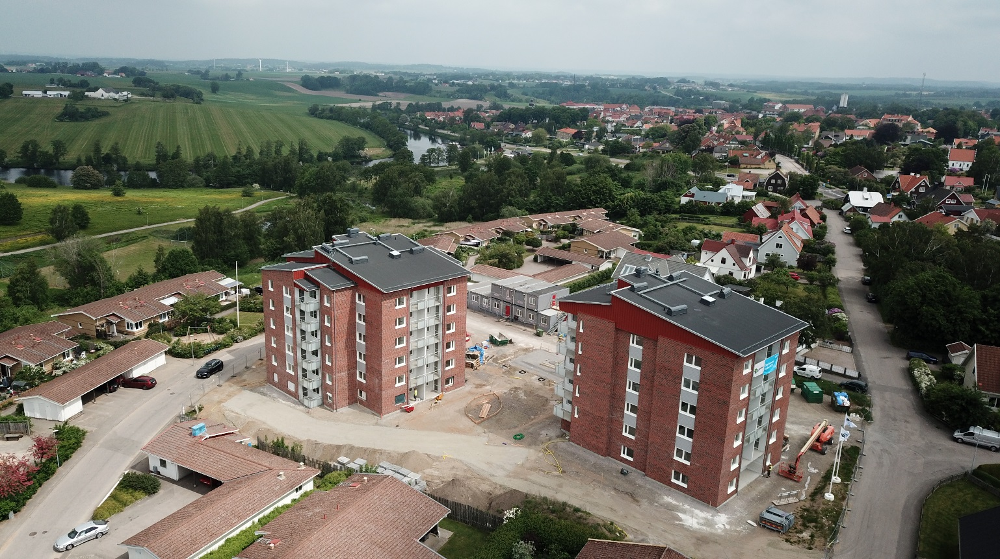

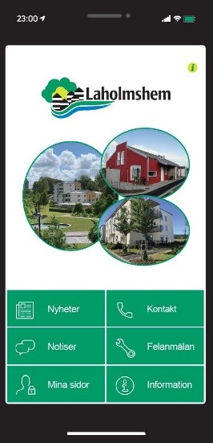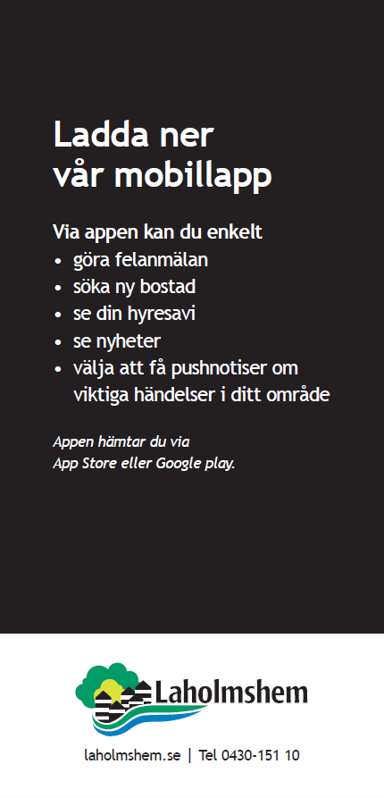

**KOM IHÅG!**

*Betala din första hyra i god tid innan du flyttar in.

*Ring din bovärd och boka tid för inflyttning.

*Medtag legitimation och kvitto eller kontoutdrag på att du har betalat hyran.

*Teckna hemförsäkring.

*Se över dina abonnemang. Förnya, avsluta eller flytta dina abonnemang som exempelvis bredband, tv och telefon.

*Adressändra

**FELANMÄLAN**

För att anmäla fel eller problem  
 i din lägenhet/ boende gör du enkelt din felanmälan via   
**Mina sidor**.

Du kan även ringa oss på   
telefontid, vardagar   
kl 08.00-09.00

till respektive bovärd.

Vid **AKUTA** ärenden efter kontorstid och helger!   
RING 0430-717 22.

LADDA NER VÅR MOBILAPP!

Laholmshems AB Trulsgården, 312 80 Laholm  
Besöksadress: Trulstorp 103.   
Telefon 0430-151 10. laholmshem.se  
E-post: [laholmshem@laholm.se](mailto:laholmshem@laholm.se)  
[www.laholmshem.se](http://www.laholmshem.se)

m@laholm.se

